Γ γυμνασίου
Unité 4 photocopie 11
Exercice 1 : Associez les images aux mots.
 | a. une fraise
 | b. une tarte
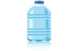 | c. des champignons
 | d. du pain
 | e. de l’eau
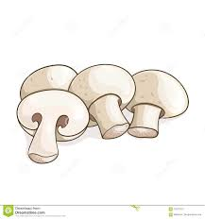 | f. une carotte
 | g. un œuf
 | h. un croissant
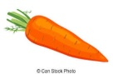 | i. une pomme
 | j. du lait
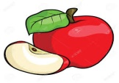 | k. des sucreries
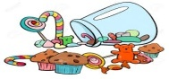 | l. du jus d’orange
 | m. du fromage

Exercice 2 : A quel repas est-ce que les Français prennent les aliments suivants ?
 | AU PETIT-DEJEUNER | AU DEJEUNER
On prend de la salade
On prend des céréales
On boit du thé
On mange du beurre et de la confiture
On mange des œufs
On boit du jus d’orange
On boit du café au lait
On mange une tarte aux pommes
On mange des croissants

Exercice 3 : Qu’est-ce que tu manges? Réponds aux questions
1. Est-ce que tu manges des pâtes ?
___________________________________________________
2. Est-ce que tu prends de la salade tous les jours? ___________________________________________________
3. Est-ce que tu bois de l’eau minérale au déjeuner? ___________________________________________________
4. Est-ce que tu manges souvent des champignons?
___________________________________________________
5. Est-ce que tu manges souvent du poisson? ___________________________________________________
6. Est-ce que tu aimes le yaourt? ___________________________________________________
7. Est-ce que tu bois du jus d’orange au petit déjeuner?
___________________________________________________
8. Est-ce que tu prends un dessert après le dîner? ___________________________________________________
9. Est-ce que tu manges souvent de la viande? ___________________________________________________
10. Est-ce que tu aimes manger des plats épicés (πικάντικα φαγητά)? ___________________________________________________
VOCABULAIRE
Tous les jours : Κάθε μέρα
Un dessert : επιδόρπιο
Souvent : συχνά

Exercice 4 : Bizarre ou normal?
 | BIZARRE | NORMAL
1. Dans une tarte, il y a des œufs, du jambon et du sucre
2. Dans un hamburger, il y a de la viande, de la salade et du ketchup
3. Dans un gâteau au chocolat, il y a du chocolat, du sucre et du poivre
4. Dans une tarte aux pommes, il y a du fromage, des pommes et du sucre
5. Dans une salade il y a des tomates et des concombres.

Exercice 5 : Associe les phrases
1. Paul va au supermarché. | a. Il prend son petit déjeuner.
2. Paul mange des céréales. | b. Il dîne.
3. Paul adore les pommes. | c. Il boit de l’eau.
4. Paul mange du poulet avec du riz. | d. Il achète des aliments.
5. Paul a soif. | e. il mange une tarte aux pommes.

VOCABULAIRE
Avoir faim : πεινάω
Avoir soif : διψάω

Exercice 6 : A ton avis, qu’est-ce qu’ils mangent ? Qu’est-ce qu’ils ne mangent pas ?
- Les végétariens ?
- Les athlètes ?
- Les personnes qui font un régime ?
_________________________________________________________________________________________________________________________________________________________________________________________________________________________________________________________________________________________________________________________________________________________

